ЛОГОВИЧОК
Полезная логопедическая газета для взрослых и детей
Издательский дом “Дом Сказки”
Февраль 2016

«Развитие эмоциональной выразительности

у детей через игру»
Эмоции играют важную роль в жизни детей. Чувства господствуют буквально над всеми сторонами жизни дошкольника, придавая им особую окраску и выразительность. Эмоции, которые испытывает ребёнок, легко прочитать на его лице, в позе, жестах, во всём его поведении. Развитие и воспитание ребёнка необходимо начинать именно с развития эмоциональной сферы, так как общение, взаимодействие не будет эффективным, если его участники не способны, во-первых, «видеть» эмоциональное состояние другого, а во-вторых, управлять собственными эмоциями.
У детей с речевой патологией, наряду с дефектами звукопроизношения и нарушениями лексико-грамматической стороны речи, отмечаются недостаточные возможности в использовании интонационных средств оформления речи, ослабленное речевое дыхание, короткий речевой выдох, сбои дыхательного ритма во время речевого акта.
Правильность, чистота и красота речи тесно связаны с ее мелодикой, интонацией. Звучащая устная речь легко воспринимается, если она содержательна, правильна и интонационно выразительна. Роль интонации в речи огромна. Она усиливает само значение слов и выражает иногда больше, чем слова.
Интонация - это совокупность звуковых средств языка, которые фонетически организуют речь, устанавливают смысловые отношения между частями фразы, сообщают фразе повествовательное, вопросительное или повелительное значение, позволяют говорящему выражать разные чувства. В письме интонация в известной мере выражается посредством знаков препинания. Интонация - явление сложное, целостное. В ней выделяются следующие компоненты: сила голоса, пауза, темп и ритм, мелодика, эмоциональный тон, тембр.
Для развития интонационной выразительности речи дошкольников предлагаем вашему вниманию игры и упражнения, которые помогут вам разнообразить совместное времяпрепровождения с вашим ребенком.
Страничку подготовила: Юрина М.В.

Игровые упражнения для развития эмоциональной выразительности
- «Кто позвал?» (ребенок закрывает глаза, кто-нибудь из взрослых зовет его по имени, он отгадывает - кто позвал)
- «Кто за дверью?» (для малышей - за дверью комнаты мама издает звуки: мяу, гав, му и т.д. ребенок отгадывает какое животное за дверью)
- «Покажи игрушку!»
- «Слушай и выполняй!» (ребенок действует по заданной инструкции взрослого)
- «Повадка зверей» (поиграйте с детьми, передавая повадки и характерные черты зверей мимикой и жестами)
Волк – злиться,
заяц – трясётся от страха,
белка — тревожится,
лиса – хитрит и воображает.
- Поучите детей выражать эмоции при помощи мимики, для этого можно использовать: «Удивилки» - поднять брови; «Поразилки» - поднять брови, открыть рот; «Улыбалки», «Хмурилки» - нахмурить брови; «Сердилки» - нахмурить брови, надуть щеки; «Огорчалки» - нахмурить брови, опустить кончики рта вниз и т.п.
- Разыгрывание сказок по ролям («Три медведя», «Колобок» и др.)

- Речь и ритм (удары по столу или коленям на удорные слоги)
Еле-еле, еле-еле - (медленный темп)
Завертелись карусели. - (медленный темп)
А потом, потом, потом - (средний темп)
Все бегом, бегом, бегом! - (быстрый темп)
Все быстрей, быстрей, бегом, -(очень быстрый темп)
Карусель кругом, кругом! - (очень быстрый темп)
Тише, тише, не спешите - (средний темп)
Карусель остановите. - (средний темп)
Раз, два, раз, два - (медленный темп)
Вот и кончилась игра. - (медленный темп)

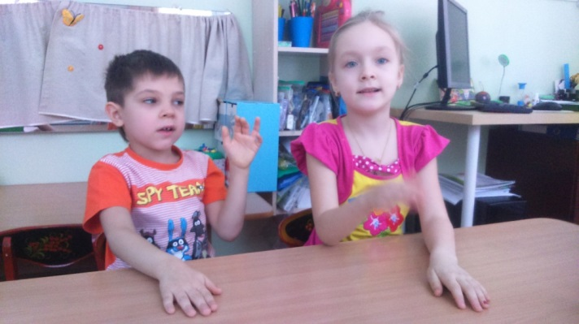 Страничку подготовила: Пандикиди Ю.Ю.

